**Органы цветкового растения**

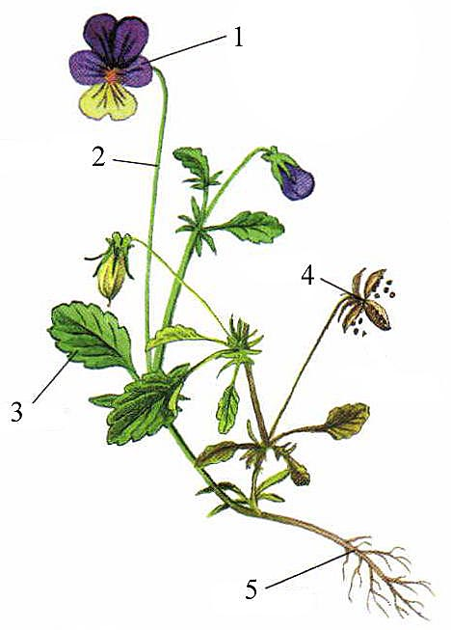

**Органы цветкового растения**

